«Утверждаю»
Региональный представитель Спортивной Федерации
«Национальная Ассоциация Пауэрлифтинга» России
в Красноярском крае К. В. Плешков

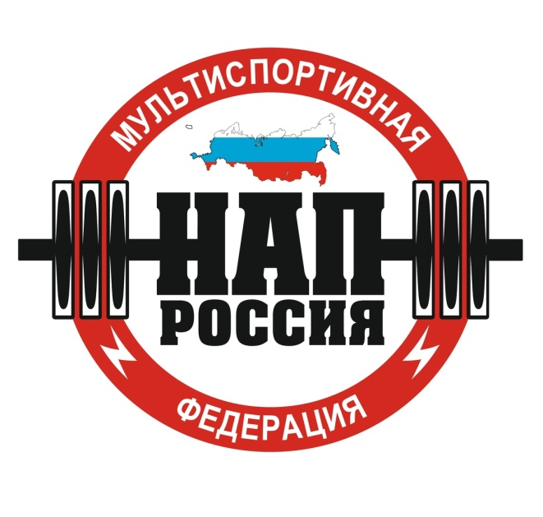

УЧЕБНЫЙ ПЛАН
ШКОЛЫ ИНСТРУКТОРОВ ПО ПАУЭРЛИФТИНГУ И СИЛОВЫМ ВИДАМ СПОРТА
Пояснительная записка:
Прохождение курсов и сдача, предусмотренных ШКОЛОЙ, теоретических и практических экзаменов, предусматривает выдачу сертификата инструктора по силовым видам спорта, позволяющего курсанту использовать его в дальнейшей деятельности по оказанию физкультурно-оздоровительных услуг.
Организации, осуществляющие образовательную деятельность, вправе выдавать лицам, освоившим образовательные программы, по которым не предусмотрено проведение итоговой аттестации, документы об обучении по образцу и в порядке, которые установлены этими организациями самостоятельно (ч. 15 ст. 60 Федерального закона от 29.12.2012 № 273-ФЗ «Об образовании в Российской Федерации»).
В целях указанного закона к организациям, осуществляющим образовательную деятельность, приравниваются индивидуальные предприниматели, осуществляющие образовательную деятельность, если иное не установлено этим законом (п. 20 ст. 2 Федерального закона «Об образовании в Российской Федерации»).
Цели и задачи учебного плана:
Целью учебного плана является:
Увеличение штата специалистов, имеющих необходимые знания в области спортивных дисциплин пауэрлифтинга и силовых видах спорта.
Задачи учебного плана:
1.Изучение интереса среди спортсменов и сотрудников спортивных учреждений к развитию пауэрлифтинга и силовых видов спорта на территории Красноярского края.
2.Реализация образовательной программы по направлениям:
- анатомия, физиология, биомеханика.
- построение педагогического процесса.
- подготовка спортсмена к соревнованиям.
- спортивная психология.
- спортивная медицина.
- техника выполнения упражнений.
- виды соревновательных дисциплин.
- подготовка и организация спортивных мероприятий.
3.Расширение интересов Спортивной Федерации «Национальная Ассоциация Пауэрлифтинга» России на территории Красноярского края и Сибирского Федерального Округа.
4. Реализация федеральной целевой программы: «Развитие физической культуры и спорта в РФ в 2016-2020 гг.».
Этапы обучения:
Учебный материал программы состоит из теоретического и практического
разделов.
На теоретических занятиях курсанты получают знания по анатомии, физиологии, биомеханике, медицинскому контролю, технике безопасности на занятиях, оказанию первой помощи, основных средствах восстановления, теоретические сведения по технике выполнения соревновательных упражнений, методике обучения и тренировки.
На практических занятиях курсанты овладевают техникой выполнения упражнений пауэрлифтинга и силовых видов спорта аккредитованных соревновательных дисциплин, развивают свои физические качества, выполняют контрольные нормативы.
Сроки, продолжительность и объемы реализации учебной программы:
Дату начала учебного процесса, и набор групп курсантов определяет администрация и преподавательский состав ШКОЛЫ, о чем уведомляет обучаемых на доступных интернет ресурсах и иных средствах размещения информации.
Обучение проводится каждую субботу и воскресение установленного периода обучения.
Время обучения:
Суббота с 11.00 до 13.00. Воскресение с 12.00 до 14.00.
Место обучения:
- СК БРУССИЛА, пгт. Берёзовка, ул. Полевая, зд. 60 (Красноярск)
Сдача теоретического экзамена производится на 8 занятии.
Сдача практического экзамена производится на 9 и 10 занятиях.
Контрольная экзаменация курсанта проходит на ближайших спортивных мероприятиях, организованных Спортивной Федерацией «Национальная Ассоциация Пауэрлифтинга» России в Красноярском крае в качестве фигуранта со стороны организатора (ассистент/кандидат в судейский корпус/ кандидат в секретариат федерации)
Стоимость обучения:
Материальный взнос за обучение в ШКОЛЕ 10 000 рублей.
Взнос может быть разовым, при поступлении на курсы, или частичным, при обучении на академическом часе.
Льготы:
Во время сдачи контрольной экзаменации, курсант имеет право, выступить на соревнованиях как спортсмен - участник, со скидкой 50% от заявленного стартового взноса.
В случае, если курсант является тренером/представителем команды, то он получает 10% возврата денежных средств, от общего сбора команды за участие в соревнованиях, организованных Спортивной Федерацией «Национальная Ассоциация Пауэрлифтинга» России в Красноярском крае на всех последующих спортивных мероприятиях краевой федерации.
Общая характеристика учебного плана:
Учебный план ШКОЛЫ направлен на обеспечение доступности, эффективности и качества получения необходимых сведений, индивидуализации обучения, развития личностного потенциала курсантов.
Учебный план предусматривает реализацию образовательных программ по трем направлениям:
-социально-педагогическая.
- физкультурно-оздоровительная.
- спортивно-техническая.
Образовательная программа:
- комплекс основных характеристик образования (объем, содержание, планируемые результаты), организационно-педагогических условий и в случаях, предусмотренных Федеральным законом, форм аттестации, который представлен в виде учебного плана, календарного учебного графика, рабочих программ учебных предметов, курсов, дисциплин (модулей), иных компонентов, а также оценочных и методических материалов.
Федеральные государственные требования:
- обязательные требования к минимуму содержания, структуре дополнительных образовательных программ, условиям их реализации и срокам обучения по этим программам, утверждаемые в соответствии с настоящим Федеральным законом уполномоченным федеральными органами исполнительной власти.
Учебный план:
- документ, который определяет перечень образовательных программ, трудоемкость, последовательность и распределение по периодам учебных предметов, курсов, дисциплин (модулей), практики, иных видов учебной деятельности и, если иное не установлено Федеральным законом, формы промежуточной аттестации обучающихся.

Принят на заседании Совета Спортивной Федерации
«Национальная Ассоциация Пауэрлифтинга» России
в Красноярском крае
Куратор ШКОЛЫ: С.В. Бойков
Председатель Совета Федерации: К.В. Плешков

